2016年公卫执业助理医师《儿童保健学》考试大纲
单元 | 细目 | 要点
一、体格生长发育 | 1.0～6岁儿童体格生长的常用指标 | （1）体重
一、体格生长发育 | 1.0～6岁儿童体格生长的常用指标 | （2）身高（身长）
一、体格生长发育 | 1.0～6岁儿童体格生长的常用指标 | （3）头围
一、体格生长发育 | 1.0～6岁儿童体格生长的常用指标 | （4）其他指标
一、体格生长发育 | 2.生长发育评价 | （1）评价指标
一、体格生长发育 | 2.生长发育评价 | （2）评价方法
一、体格生长发育 | 2.生长发育评价 | （3）评价内容
二、神经心理发育 | 1.神经系统发育 | （1）脑发育的可塑性
二、神经心理发育 | 1.神经系统发育 | （2）环境对脑发育的影响
二、神经心理发育 | 2.运动语言行为发育 | （1）运动发育
二、神经心理发育 | 2.运动语言行为发育 | （2）语言发育
二、神经心理发育 | 3.心理发展 | （1）感知觉
二、神经心理发育 | 3.心理发展 | （2）注意
二、神经心理发育 | 3.心理发展 | （3）记忆
二、神经心理发育 | 3.心理发展 | （4）思维
二、神经心理发育 | 3.心理发展 | （5）想象
二、神经心理发育 | 3.心理发展 | （6）意志
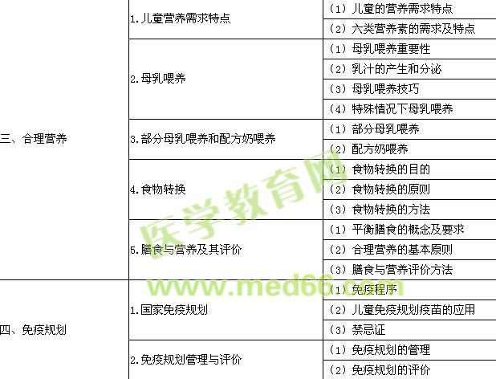
五、儿童保健服务措施 | 1.新生儿疾病筛查 | （1）遗传代谢病筛查
五、儿童保健服务措施 | 1.新生儿疾病筛查 | （2）听力筛查
五、儿童保健服务措施 | 2.新生儿家庭访视服务 | （1）新生儿分类及特点
五、儿童保健服务措施 | 2.新生儿家庭访视服务 | （2）访视次数
五、儿童保健服务措施 | 2.新生儿家庭访视服务 | （3）访视内容
五、儿童保健服务措施 | 3.0～6岁儿童保健服务 | （1）定期健康检查
五、儿童保健服务措施 | 3.0～6岁儿童保健服务 | （2）生长发育监测
五、儿童保健服务措施 | 4.五官保健 | （1）耳及听力保健
五、儿童保健服务措施 | 4.五官保健 | （2）眼及视力保健
五、儿童保健服务措施 | 4.五官保健 | （3）口腔保健
六、儿童伤害 | 1.现状与预防 | （1）流行状况
六、儿童伤害 | 1.现状与预防 | （2）危险因素
六、儿童伤害 | 1.现状与预防 | （3）预防策略和干预措施
六、儿童伤害 | 2.常见儿童伤害的预防及急救处理 | （1）溺水
六、儿童伤害 | 2.常见儿童伤害的预防及急救处理 | （2）异物损伤
六、儿童伤害 | 2.常见儿童伤害的预防及急救处理 | （3）中毒
六、儿童伤害 | 2.常见儿童伤害的预防及急救处理 | （4）烫烧伤
六、儿童伤害 | 2.常见儿童伤害的预防及急救处理 | （5）电击伤
六、儿童伤害 | 2.常见儿童伤害的预防及急救处理 | （6）意外窒息

